108
Título
Humedales costeros. Entre mar y tierra

Autores
Santiago Millánª, Juan Pablo Caicedo-Garcíaª y Diana Romero-Dachiardiª

Destacado
A diferencia de los humedales del interior, los humedales costeros tienen características ambientales únicas por su cercanía al mar. Identificar sus características es esencial para la conservación de los servicios ecosistémicos en el litoral del país.

Cuerpo
La característica que mejor define a los humedales es la presencia de cuerpos de agua permanentes o temporales¹. En el caso de los humedales costeros, ubicados cerca del mar, estos cuerpos de agua son influenciados por las mareas y por la geomorfología marino-costera², lo que los convierte en zonas de interacción ecológica entre la tierra, el agua dulce y el agua salada.
Un estudio reciente del Invemar estimó que la costa Caribe alberga aproximadamente 576 627 ha de humedales costeros, lo que representa el 1,9 % del total nacional². Los principales se encuentran en la Ciénaga Grande de Santa Marta (235 556 ha), el Urabá y el Bajo Atrato (151 237 ha), el canal del Dique (33 840 ha) y la bahía de Cispatá-Bajo Sinú (33 401 ha)². Estos ecosistemas se distinguen por su amplia cobertura y diversidad de hábitats, que incluyen bosques de mangle, lagunas costeras, planicies aluviales y bosques anfibios como corchales y cativales. Por su parte, la Guajira alberga complejos de humedales desérticos, entre los cuales se destacan los temporales, formados cuando las lluvias inundan vastas extensiones de arena.
Al ser zonas de transición entre ambientes terrestres y marinos, los humedales costeros prestan servicios ecosistémicos clave para el litoral, como la protección frente a la erosión costera y la mitigación de inundaciones³. También cumplen funciones esenciales en la provisión de agua y alimentos para las comunidades locales, y en la regulación climática a través del secuestro de carbono. No obstante, estos ecosistemas enfrentan fuertes presiones derivadas del cambio climático, la transformación de zonas inundables, la expansión urbana y la sobreexplotación de recursos¹.
Una revisión de la delimitación de los humedales costeros dentro del Sistema Nacional de Áreas Protegidas (SINAP) reveló que apenas el 26,6 % de ellos se encuentra bajo alguna figura de conservación. En este contexto, los Distritos de Manejo Integrado (nivel regional) representan la figura más relevante, con 78 211 ha protegidas². Estas cifras sugieren la posibilidad de aumentar la extensión de áreas protegidas y fortalecer su representatividad en el SINAP.
La confluencia entre tierra, agua dulce y mar convierte a los humedales costeros en espacios únicos, esenciales tanto para interacciones ecológicas complejas como para el sustento de muchas comunidades costeras. A pesar de su importancia, estos ecosistemas enfrentan graves amenazas derivadas del cambio climático —como el aumento del nivel del mar— y la transformación del paisaje, por lo que es urgente implementar medidas de manejo más efectivas que permitan conservar la biodiversidad en el litoral del país.

Fichas relacionadas
BIO 2021: 105, 211, 401, 406, 418 | BIO 2020: 404 | BIO 2019: 405 | BIO 2018: 404| BIO 2016: 412

Temáticas
Biomas y ecosistemas, Humedales, Áreas protegidas, Servicios ecosistémicos

Instituciones
a. Invemar.

Salidas gráficas

Salida 1 [mapa]. Humedales costeros permanentes y temporales
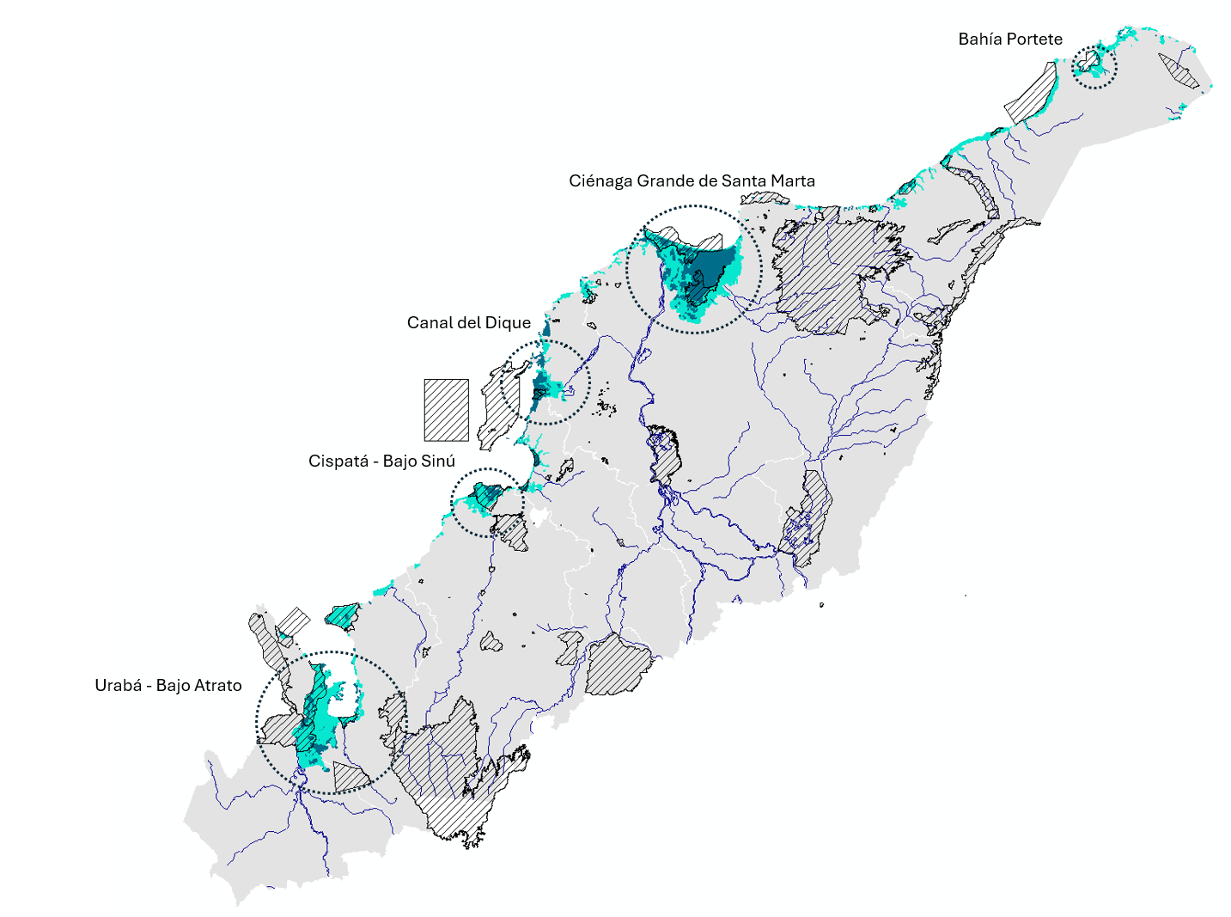

Humedal permanente
Humedal temporal
Ríos
Áreas protegidas

Salida 2 [gráfico]. Porcentaje de naturalidad y transformación de humedales costeros
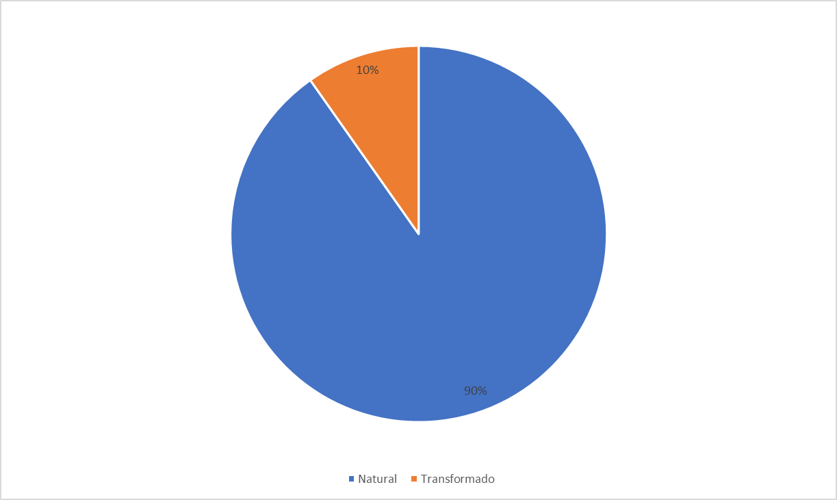

Salida 3 [gráfico]. Coberturas en humedales permanentes
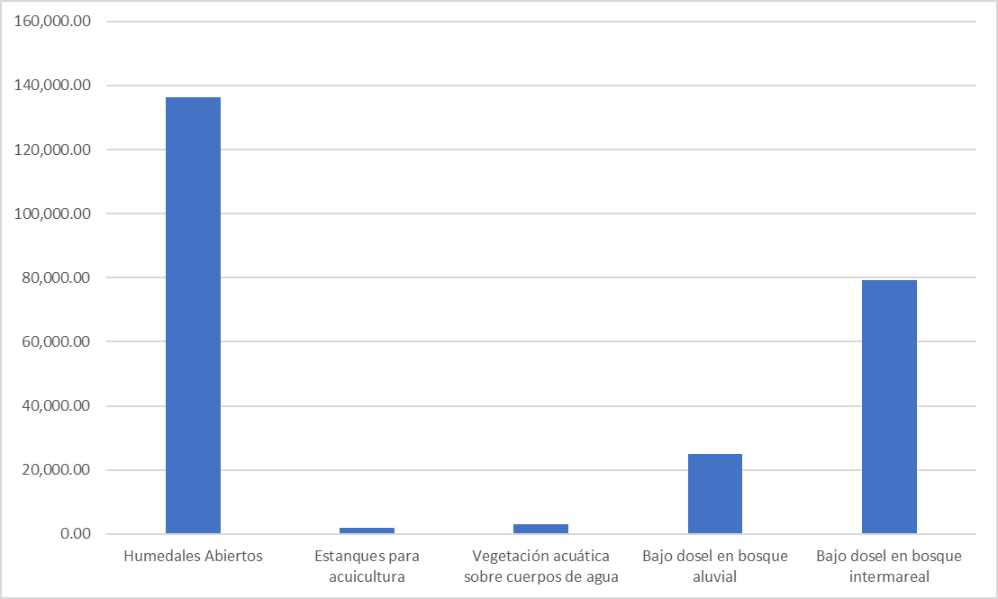
Salida 4 [gráfico]. Coberturas en humedales temporales
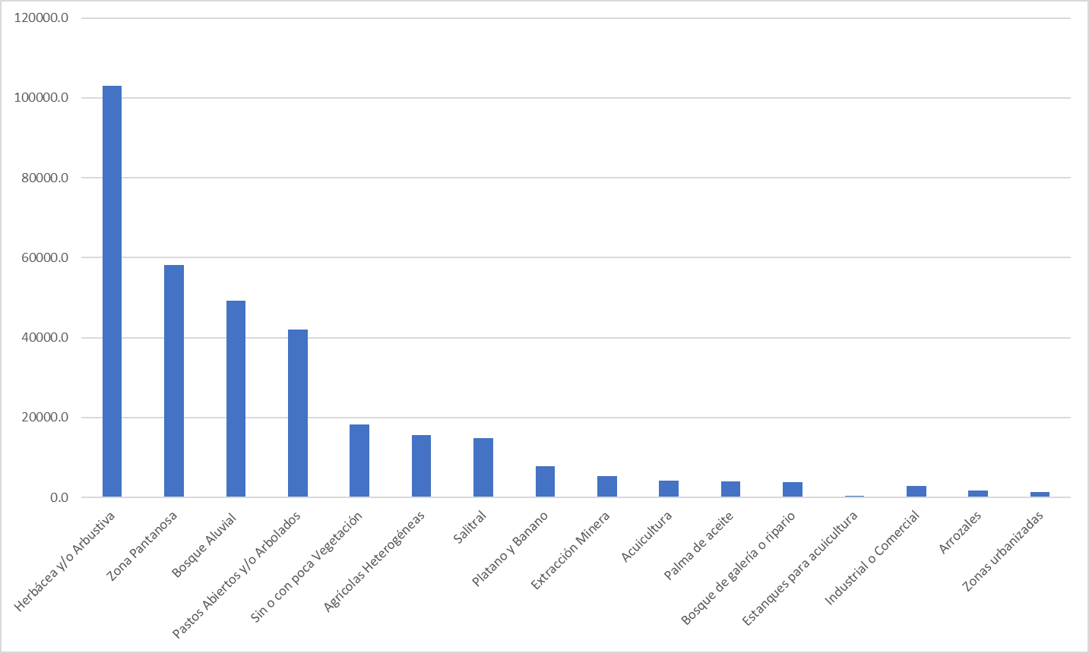
Salida 5 [gráfico]. Porcentaje de humedales temporales y permanentes por departamento
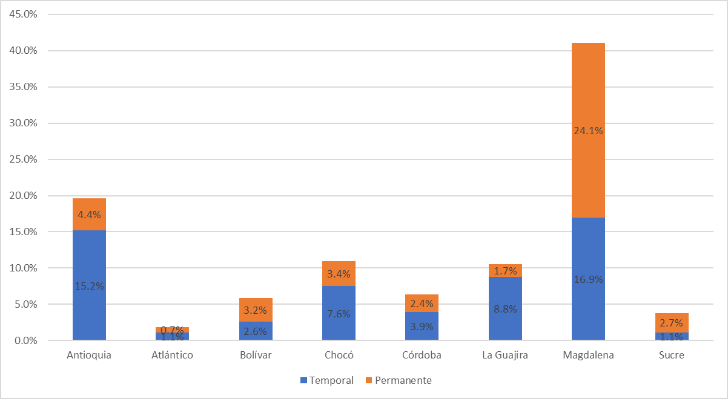

Salida 6 [Ilustración]- Humedal costero

